- Se desea establecer un enlace de microondas entre dos edificios en las bandas de 5 Ghz. separados 40 Km de distancia por zonas de bosques, con clima tropical, caliente y húmedo. El primero tiene una altura de 50 metros, y el segundo de 55 metros. Los equipos receptores tienen una sensibilidad de 20 dBm, y los transmisores una potencia igual a 50 dBm. Se utilizarán dos antenas parabólicas de 2 metros de diámetro con una eficiencia de apertura de 0,53 ¿Es posible realizar este enlace con una confianza del 95%? De no ser así, ¿De qué forma se puede solucionar? (descarte las perdidas por alimentación). Considerar la curvatura de la tierra y libre de obstáculos

- Una empresa ha instalado un radio-enlace a 30 GHz, entre sus dos sedes, que distan 8 Kmts una de la otra. A 2.5 Kmts del emisor, existe un gran árbol, que queda tan solo a 1.8 metros de la línea imaginaria que une las dos antenas. ¿Es necesario replantear el Radio enlace ó seguirá funcionando con normalidad?: En el 1er caso, ¿Cuánto tendrías que subir las antenas, si ambas están a la misma altura, considerando el 60 % del Radio de Fresnel?

Rta.: r1= 2.49 m. Se debe subir las antenas, una distancia mayor o igual a 2.49m-1.8m = 0.69 m

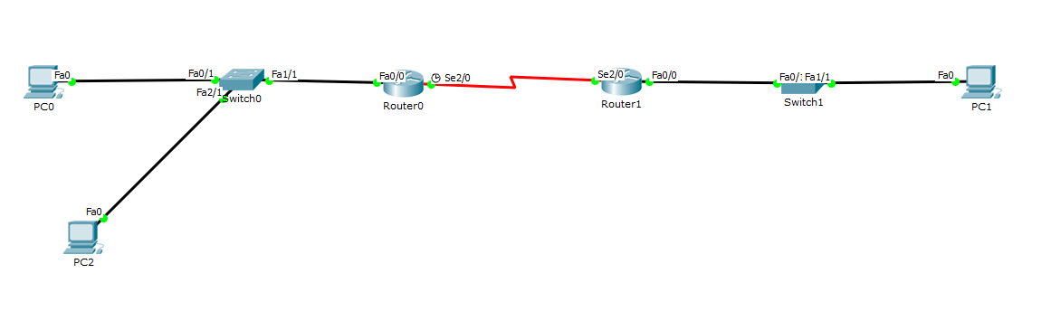
- Bajar de e-fich el archivo ppp.kt

Sobre ppp
https://www.youtube.com/watch?v=A8eluLVACqU

Sobre HDLC
https://es.slideshare.net/slideshow/hdlccontrol-de-enlace-de-datos-de-alto-nivel/51374419

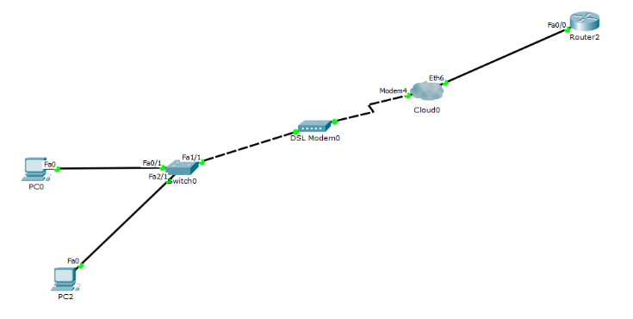
- Bajar de e-fich, el archivo pppoe.pkt

PPPoE
https://www.youtube.com/watch?v=-Jz7cigkNvs

